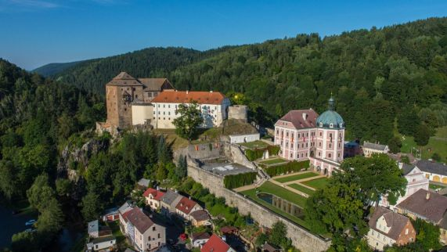

8. března 2018
TISKOVÁ ZPRÁVA

Zahájení turistické sezony na bečovském zámku

Přípravy na novou sezonu jsou v plném proudu a již na Velký pátek 30. 3. 2018 otevře opět bečovský zámek své brány návštěvníkům. Co vše si pro Vás letos na státním hradu a zámku Bečov připravili?

Sezona 2017 byla pro Bečovský zámek velmi úspěšná. Nejen že v dubnu přivítal jubilejního miliontého návštěvníka, ale dosáhl i nejvyšší návštěvnosti ve své historii. Bečov v loňském roce navštívilo více jak 74 000 turistů. Dalšími úspěchy byly návrat diamantové čelenky Eleonory Beaufort-Spontin, zapojení se do projektu Náš soused netopýr či oblíbená degustace vín a šampaňského, tentokrát ve spojení s ústřicemi.

Mimo jiné se v loňském roce historicky poprvé podařilo navázat kontakty s rodinou Beaufort-Spontin, původními majiteli Bečova. Zástupce rodu Dr. Christian Friedrich Walter Beaufort-Spontin si osobně loni na podzim prohlédl areál hradu a zámku a další návštěva rodiny je naplánovaná na jaro letošního roku. Díky navázání vztahů s rodinou posledních šlechtických majitelů se podařilo doplnit bílá místa jak v poznání historie rodu, tak v pochopení původní podoby zámku a celého areálu. Na základě této spolupráce došlo v minulém roce k poskytnutí několika dosud neznámých fotografií ze zámeckého interiéru. I díky těmto obrazovým dokumentacím se potvrdila informace z archivních pramenů, že se v zámecké hale za posledních majitelů nacházela dvojice brnění. Tento reprezentativní prvek tak bude moci být v letošním roce navrácen a dojde k vítanému oživení vstupu na hlavní zámecké schodiště.

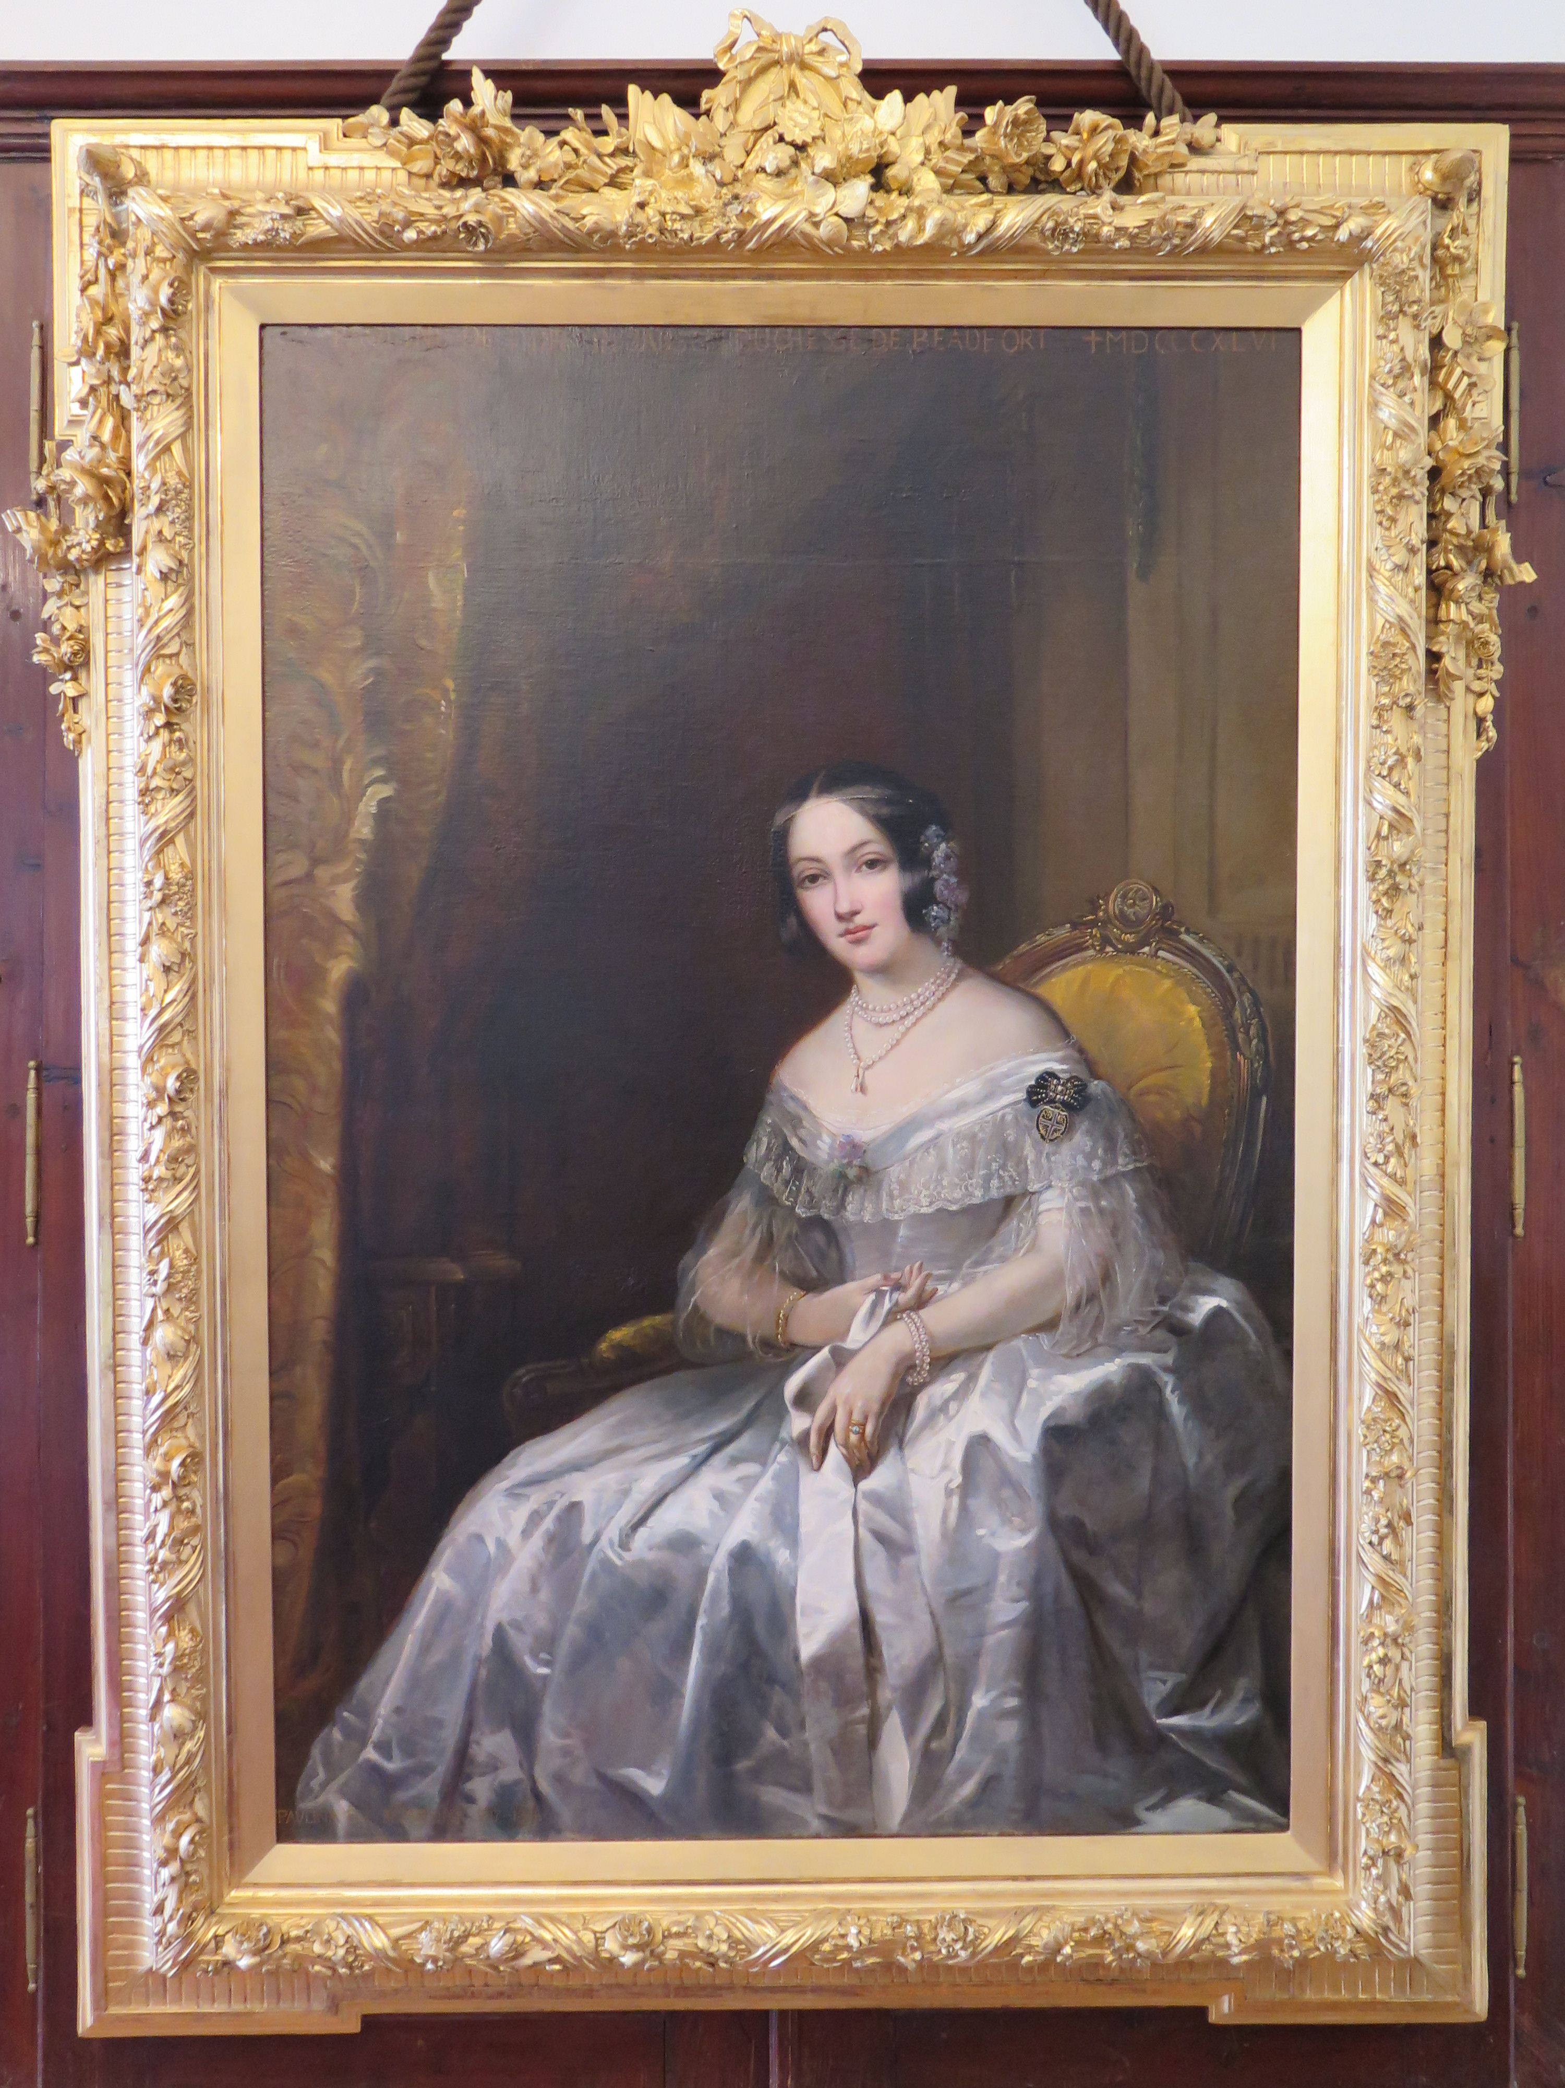
V rámci péče o mobilární fond a jeho komfortnější prezentaci návštěvníkům, bude pro diamantovou čelenku vystavenou v zámeckých interiérech, na míru vytvořena nová vitrína. Návštěvníci tak jistě ocení možnost prohlédnout si čelenku z bezprostřední blízkosti. I nadále také probíhá postupné restaurování mobiliárního fondu, díky kterému si budou moci návštěvníci na zámku vůbec poprvé prohlédnout zrestaurovaný portrét okouzlující Pauliny de Forbin-Janson (manželky Alfréda Beaufort-Spontin, jenž je nejvýrazněji skloňován ve spojitosti s nákupem relikviáře sv. Maura). Portrét Pauliny byl ve velmi špatném stavu. Restaurování obrazu přineslo i nejedno překvapivé zjištění, se kterými budou návštěvníci v rámci prohlídky zámeckých interiérů seznámeni. V souvislosti s vizí nové zámecké expozice jsou také v předstihu restaurovány předměty, jež budou v rámci této expozice uplatněny. Nově jsou instalovány v trezorové místnosti zrestaurované zlacené trojúhelníkové garnýže, které se zde, v původní zámecké jídelně, nacházely. Ačkoliv si je návštěvníci zatím nemohou prohlédnout při plném denním světle, stejně tak jako my jistě pocítí, jak důstojně dotváří prostor stávající expozice relikviáře sv. Maura.

Zámek Bečov se také letitě věnuje i nejmladším návštěvníkům, kterým nabízí dvě prohlídky. První z nich je určena dětem mezi sedmi až dvanácti lety. Hravou formou za pomoci dotykového modelu relikviáře v reálné velikosti a komiksu vysvětlí průvodce co je relikviář a relikvie, jaké vzácnosti se v něm ukrývají či přiblíží život některých světců. Trasa je doplněna několika aktivitami a herními prvky. Druhý speciální okruh je zaměřen na menší děti mezi čtyřmi až osmi lety. Tento program je inspirovaný knihou Pohádka o bečovském dávnosnění. Prohlídka probíhá v prostorech zámeckých interiérů, je však rozšířena o zámecké zahrady, štolu tesanou do skály a „tajné“ schodiště s vyústěním v sala terreně, kde jsou připraveny k vyzkoušení historické kostýmy, ukázky stolovacího náčiní, historické hry, apod. Všechny prohlídky s dětskými účastníky pak končí stylizovaným povýšením do šlechtického stavu a obdržením glejtu. Nové kostýmy lze zapůjčit v pokladně zámku nejen na prohlídku, ale třeba na fotografování či pouze na procházku městem. Novinkou této sezóny je možnost uspořádání dětských narozeninových oslav v zámecké zahradě s doprovodným programem.

Hrad a zámek Bečov se specializuje na edukace pro širokou veřejnost a sportovně-kulturní vyžití. Také díky těmto aktivitám se stal v roce 2013 fakultním objektem Univerzity Karlovy, Pedagogické fakulty. V letošním roce se Bečov stal prostřednictvím kastelána součástí projektu NAKI II/2. „Vzdělávací programy paměťových institucí do škol“.

I v tomto roce bude pokračovat projekt příkladné obnovy hradu, v jehož rámci bude asi nejviditelnější zpřístupnění okružní komunikace s naučnými panely a interaktivními prvky vedoucí kolem dokončené vnější fasády středověkého hradu. Tato stezka tak bude dlouho očekávanou první vlaštovkou v naší snaze zpřístupnit široké veřejnosti celý areál (v současnosti se návštěvníci mohou pohybovat pouze v 1/3). Vernisáž s doprovodným programem se chystá na začátek hlavní prázdninové sezony. Od této chvíle pak budou hrad a obě zámecké budovy v noci trvale osvětleny. V druhé polovině roku by pak mělo dojít k ukončení tvorby projektové dokumentace, vyhlášení výběrových řízení na zhotovitele a zahájení samotných prací na hradním nádvoří a v Pluhovských domech, které budou sloužit jako muzejně-galerijní expozice relikviáře sv. Maura, edukační centrum vybavené multimediálním sálem a dalším potřebným zázemím, včetně kavárny a hradního obchodu. Od roku 2019 je poté plánován 10 měsíční provoz areálu.

Správa hradu a zámku si na nadcházející sezonu připravila celou řadu kulturních a edukačních akcí, které se ale musí přizpůsobit probíhající stavební a památkové obnově. V této sezoně se tak mohou návštěvníci těšit např. na návrat úspěšných a oblíbených specializovaných prohlídek běžně nepřístupného hradu, hrané prohlídky, přehlídku veteránů na zámeckém nádvoří či promítání na začátek a konec prázdnin na zámecké terase. Letos se Bečov opět připojí k Noci kostelů a v rámci komentovaných prohlídek představí zájemcům zámeckou kapli svatého Petra a hradní kapli Navštívení Panny Marie.

Bezprostředně po letošním zpřístupnění okružní komunikace kolem středověkého hradu bude též uvedena do zkušebního provozu lezecká stěna pod donjonem. Skalní oblast Bečovský ostroh se nachází u řeky na západní straně hradu. Výška stěny je v její levé části (levý - opyš) asi 8 m, v centrální části asi 18 m. Nachází se zde celkem 10 cest se dvěma variantami, jejichž obtížnost je od 3 do 7 UIAA, což jí předurčuje zejména pro začínající a mírně pokročilé lezce. Tento lezecký terén dobrovolnicky vybudoval Horoklub Chomutov pod vedením Jiřího Šťastného a za pomoci společnosti STRIX Chomutov a.s. byly vyřešeny i problematické partie uvolněných kamenných bloků. V prostředí památkových areálů jde o zcela výjimečnou nabídku možnosti skloubit sportovní a kulturní vyžití, navíc systémem kotvících bodů se významným způsobem zjednodušuje údržba a péče o skalní výchoz, na kterém je založen hrad.
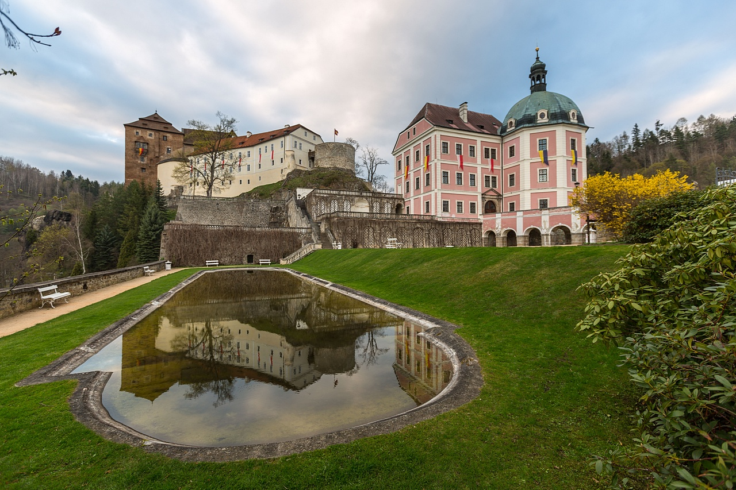
Na počátku letošního roku mimo jiné vznikla i zajímavá iniciativa subjektů zabývajících se lezeckým sportem a vysokohorskou turistikou. Došlo k vytvoření volného sdružení spočívající v propojení 1. české bioferraty v Bečovské botanické zahradě, interiérové lezecké stěny v Karlových Varech a nově vzniklého lezeckého terénu pod hradem Bečov. Tato platforma budoucí spolupráce vychází nejen z teritoriální blízkosti, rozmanitosti exteriérového i interiérového lezení, ale i z osobních a profesionálních vazeb. Věříme, že tímto nevšedním projektem podpoříme zájem o sport, kulturu a přírodu a rozšíříme vzájemnou informovanost. Aktivita je i vhodným doplňkem turistické nabídky na území Karlovarského kraje.
Hrad a zámek Bečov představuje jedinečný soubor historických budov, z nichž nejvýznamnější je gotický hrad, renesanční palác a barokní zámek. Od roku 2002 je zde trvale vystavována unikátní ostatková schránka – relikviář sv. Maura, který je spolu s korunovačními klenoty nejcennější zlatnickou památkou České republiky.

Přehled hlavních kulturních akcí:

- 23. března – zámek přivítá malé návštěvníky v rámci Noci s Andersenem
- 25. května - Noc kostelů
- 22. a 23. června - komentované technologické prohlídky hradu z cyklu /Ne/tušené souvislosti
- květen/červen zahájení provozu okružní stezky s doprovodným programem
- 6. července – přivítání prázdnin – promítání filmu Dívka v modrém
- 13. až 15. července - Bečovské slavnosti zaměřené na výročí založení Bečovské botanické zahrady
- 3. srpna - přehlídka veteránů na nádvoří zámku
- 31. srpna - rozloučení s prázdninami – promítání filmu Ať žijí duchové!
- 8. září - Mezinárodní folklorní festival
- 30. září – hrané prohlídky k Mezinárodnímu dni seniorů

Více informací a kontakty:
Tomáš Wizovský, kastelán hradu a zámku Bečov, www.zamek-becov.cz
Tel.: 606 666 423, e-mail: wizovsky.tomas@npu.cz
Markéta Kolářová, zástupce kastelána a vedoucí návštěvnického provozu
Tel.: 778 466 989, e-mail: kolarova.marketa@npu.cz

Iniciativa subjektů zabývajících se lezeckým sportem a vysokohorskou turistikou
Jiří Šindelář, Bečovská botanická zahrada www.becovskabotanicka.cz, tel.: 736642792, e-mail: becovskabotanicka@seznam.cz
Jan Pašek, KV stěna, , www.kvstena.cz, tel.: 605 930 830, e-mail: info@kvstena.cz
Jiří Štastný, Horoklub Chomutov, www.horoklub.cz, tel.: 602 479 247, e-mail: stastny@s-profess.cz
